Vejledermøde

# Mandag 19. september 2016

## Vi skal snakke om

* Evaluering af SCRUM sprint

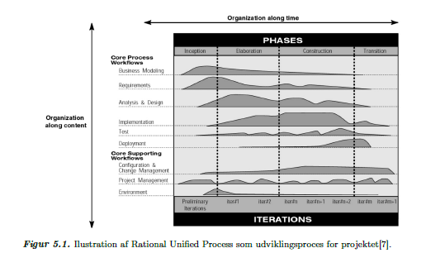Vi laver et formål med forskellige sprints og timeinddeler det.

* + Hvad har vi fået ud af det?
  + Hvad har virket?
  + Hvad har ikke virket?
* Risikovurdering
* Faseindeling af projekt?
* Ikke-funktionelle krav
* Strain gauge
* Brugerundersøgelse
* Mammografi afdeling – hvad fik vi ud af det.

## Aftaler

* Risikovurdering
  + Det kan godt være, at den bliver udvidet. Det er lidt hvo dybt man skal ned i de tekniske ting. ”Man får ikke forbindelse til” – man er ikke i stand til at læse data. Protokolmæssigt. – det er ret centralt. Ret kritisk for projektet.
  + Vi skal afdække risici ift. projektet ved at tage en 5’er med ind først i projektet. Vi bør mest se på konsekvensen, da vi ikke kan vide, hvad sandsynligheden er.
  + Vi skal prøve at vurdere, hvilke der er mest kristisk.
* Faseinddeling
  + Det gør vi i forvejen.
* Ikke-funktionelle krav
  + Kig realistisk stykke frem.
  + Reliability – lav analyse. Sletter de to sidste eller skrive os ud fra det. Det er infrastruktur der gør, at man kan tilbyde den service.
* Strain gauge
  + Skal have det i X-Y retning. Der vil man sætte det i en wheatstone bro.